INFORME

PROBLEMA DE CONTORNO

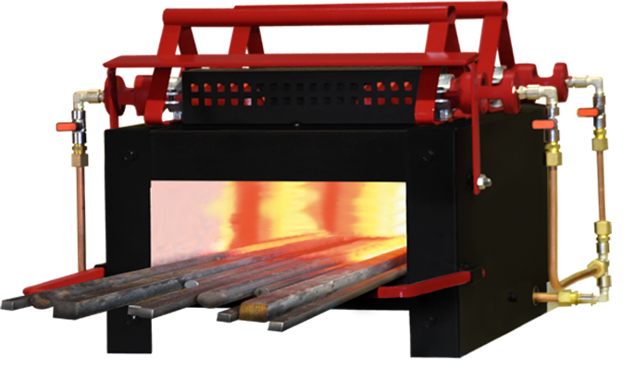

Pablo López Salazar

Marcos De la Fuente Hansel

Beatriz Martínez Sutil

Lucía Millara Saez

ÍNDICE

1. Planteamiento del problema.
2. Método de resolución.
3. Gráfica T(x)
4. Gráfica E(n)
5. Planteamiento del problema.

El problema se basa en hallar la distribución de calor T(x) de dos barras metálicas en contacto, cada una con unas características específicas.

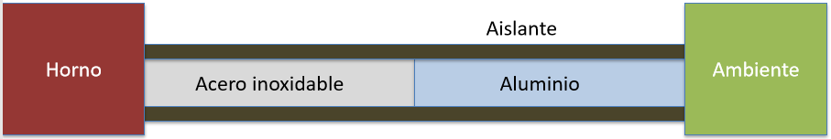

Para su resolución partimos de la ecuación del calor unidimensional:

$$ρ×cp×∂T/ ∂t-∂/∂x(k(x)×∂T/∂x)=0$$

siendo k la conductividad térmica, $ρ$ la densidad y cp la capacidad específica del calor.

Consideramos una situación estacionaria para facilitar el problema, por lo que la derivada temporal es nula, resultando finalmente así la ecuación que debemos resolver:

$$∂/∂x(k(x)×∂T/∂x)=0$$

1. Método de resolución.

Para resolverlo hemos considerado el caso de una barra de 1m de longitud (sin tener en cuenta la discontinuidad en el medio,) siendo a=0 y b=1 la posición inicial y final respecto a la coordenada x.

Dicha barra se divide en n fragmentos de los que se obtendrá la temperatura de cada uno. Llamaremos Ax a la distancia existente en cada fragmento.

Inicialmente se define M, la matriz de derivación, que tendrá la siguiente estructura:

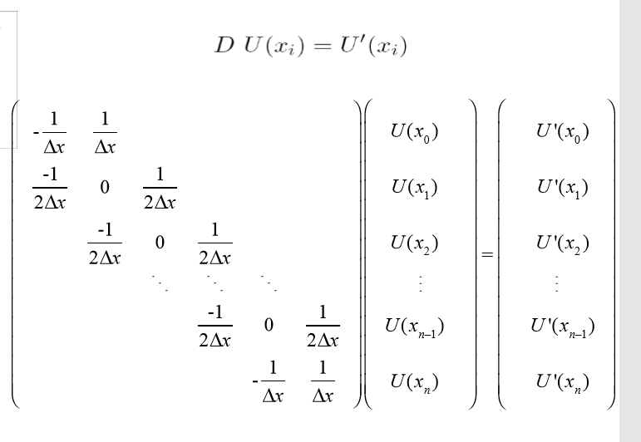

Y que escribiéndola en lenguaje de programación resulta:

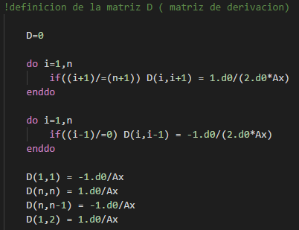

Luego se define la matriz de la conductividad térmica, K, mediante dos bucles que indican el valor de k según si la posición referida es del lado izquierdo (acero) o derecho (aluminio).

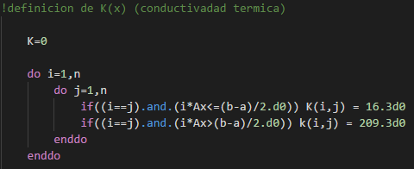

Estas matrices se utilizarán para obtener la matriz M donde

$M=D×(K×D)$. Para ello se multiplicará primero K y D y se guardará en la matriz F. Esta a su vez se multiplicará por D, obteniéndose así el valor de M.

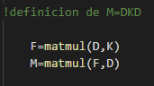

Una vez introducidas las operaciones hay que definir las condiciones de contorno con los datos del problema.

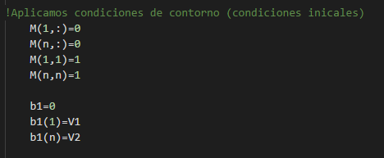

V1 y V2 son las temperaturas inicial y final respectivamente

Ahora, por último, queda la resolución de la ecuación que se realizará por los diferentes métodos estudiados dependiendo de dos factores:

* número de divisiones aplicadas, n.
* M matriz diagonal dominante.

Se debe estudiar si M es una matriz diagonal dominante en cada caso. Esta es una propiedad que debe cumplir Jacobi para que sea convergente, por ello, si M es diagonal dominante se utilizará el método de Jacobi y en el caso contrario, Gauss.

Además, el método estudiado también dependerá de n. Si n es menor o igual a 4 se utilizará Gauss por el método LU.

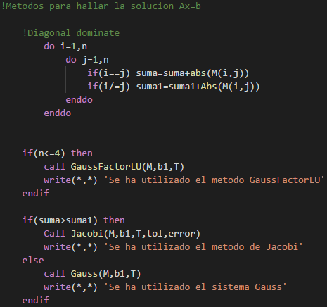

1. Gráfica T(x)

Esta gráfica representa la solución al problema, es decir, la distribución de temperatura. En este caso se ha fragmentado la barra en 2000 divisiones.

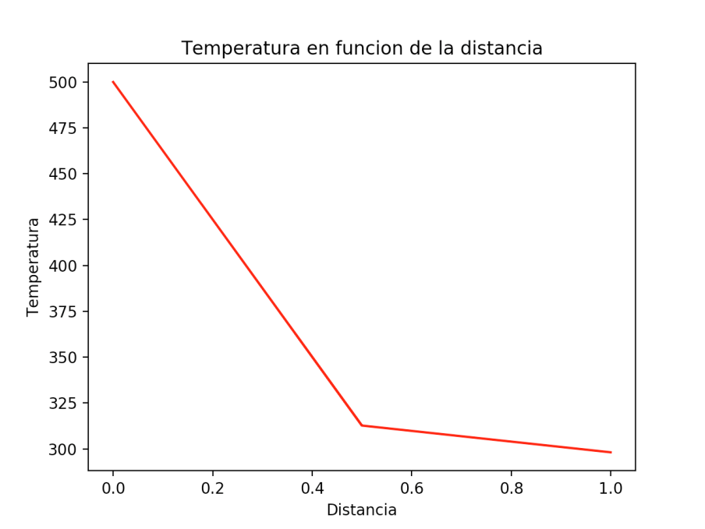

Podemos observar cómo la temperatura va descendiendo rápidamente en el acero hasta que se llega a la mitad de la barra, donde comienza el aluminio y donde la temperatura descenderá mucho más despacio.

1. Gráfica E(n).

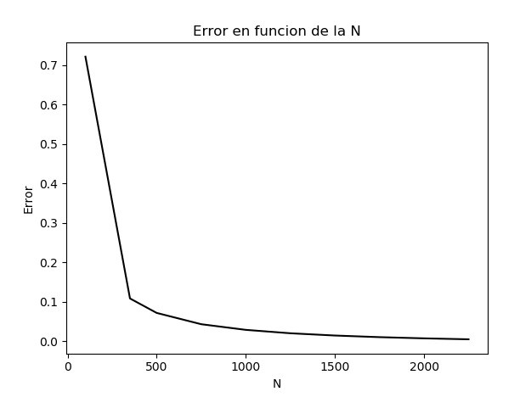Esta gráfica representa el incremento del error en función del número de divisiones realizadas.

Se puede observar que cuantas más divisiones se realizan menor será el error. Este incremento es más destacable en un intervalo de de hasta 300 divisiones, a partir del cual la pendiente se suaviza llegando a que, a partir de 1700-1800, la pendiente parezca prácticamente nula.